甘肃省政府采购管理交易系统与张掖市公共资源交易平台互联互通
采购人或代理机构操作手册

一、项目注册
在项目注册环节，采购人或代理机构在甘肃省政府采购管理交易系统（以下简称“甘肃省政府采购网”）进行基础信息的填写，填写项目信息提交后推送项目信息至交易中心平台。登录交易中心平台以后，在工作台编辑中可查看项目信息。
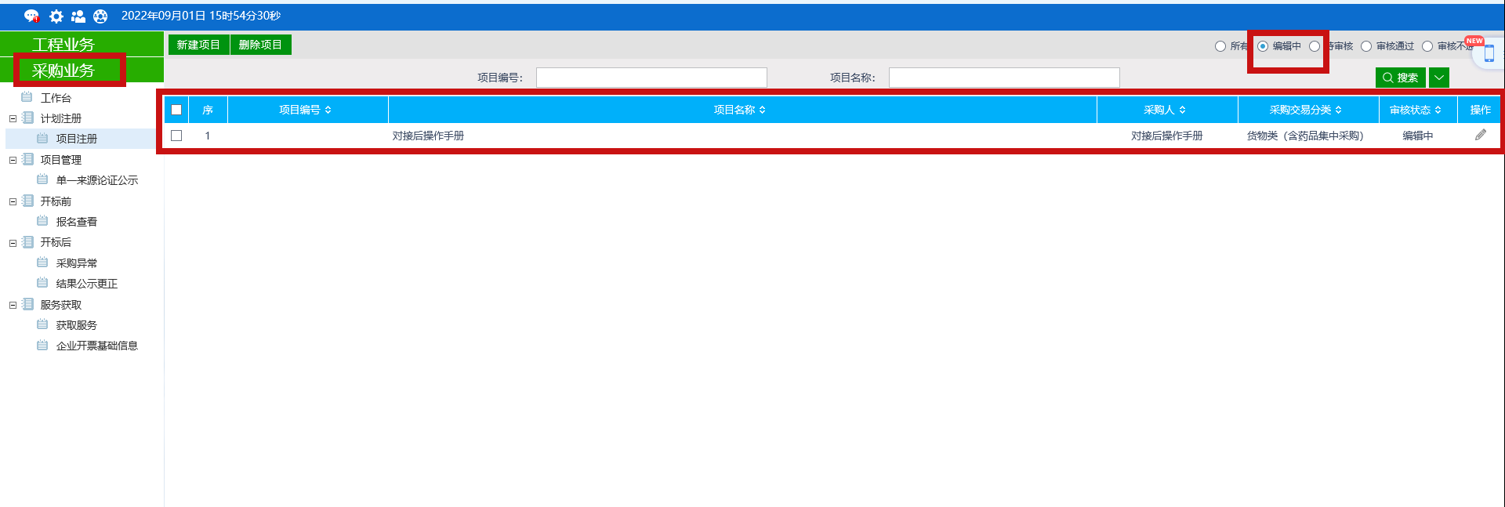
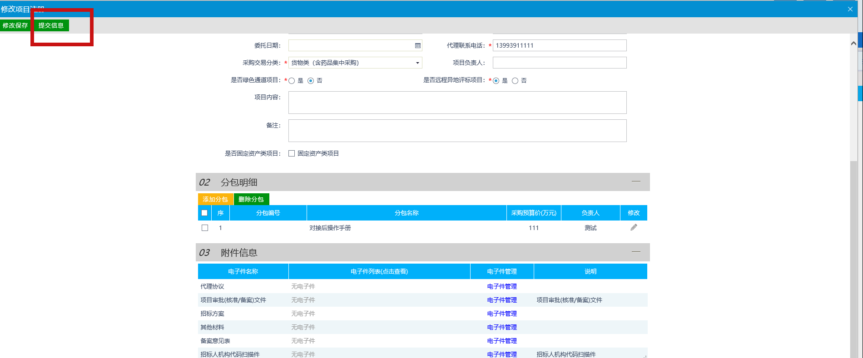
- 场地预约（流程不变）
项目注册完成以后，在张掖交易平台进行预约场地。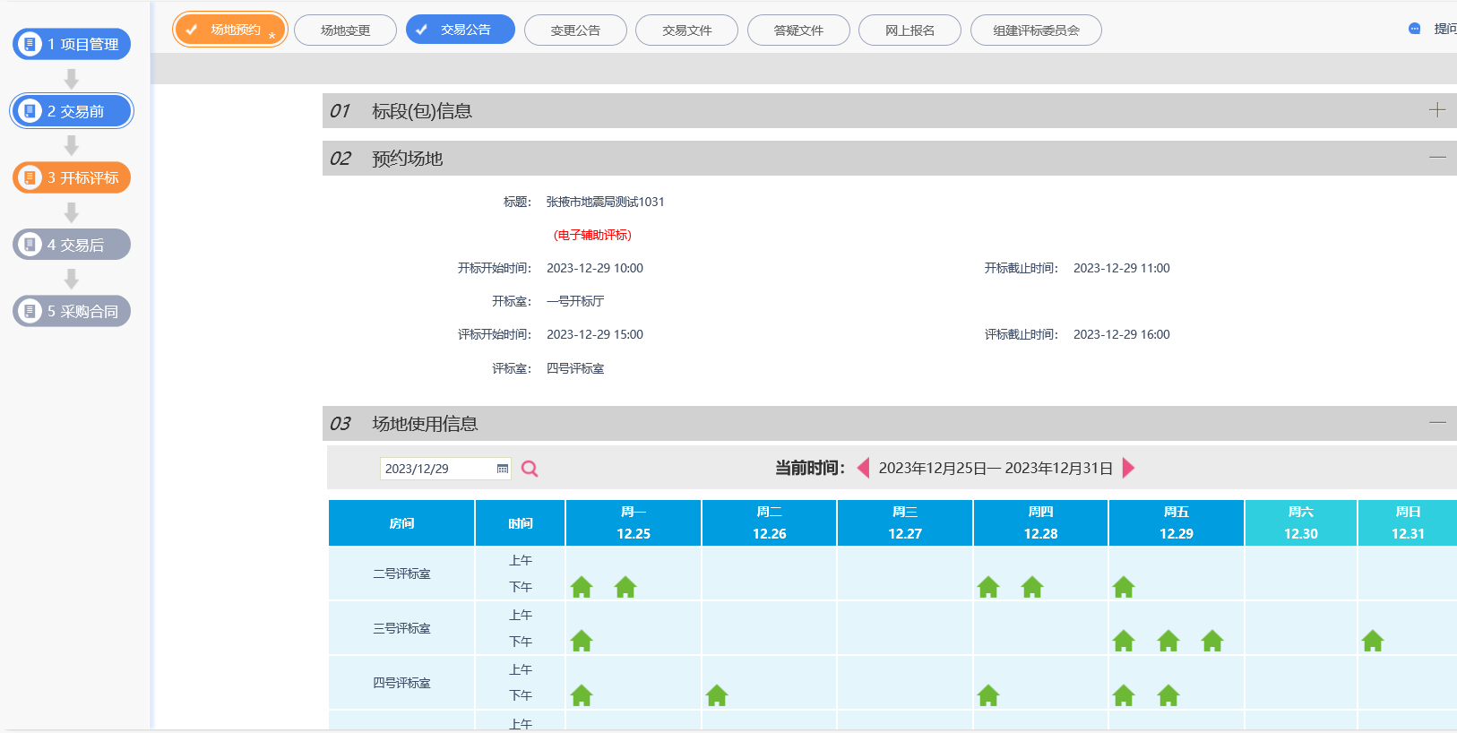

三、招标（采购）公告/变更公告
招标（采购）公告环节，采购人或代理机构在“甘肃省政府采购网”填写并生成公告信息，点击”提交并发布”以后系统会推送公告至交易中心平台；采购人或代理机构在交易中心平台点击“提交信息”后由交易受理段通过后发布，公告内容会同时发布到甘肃省政府采购网和张掖市公共资源交易网。（注意：公告信息内容须在省政府采购网提交之前进行确认，在交易中心平台无法进行编辑和调整）
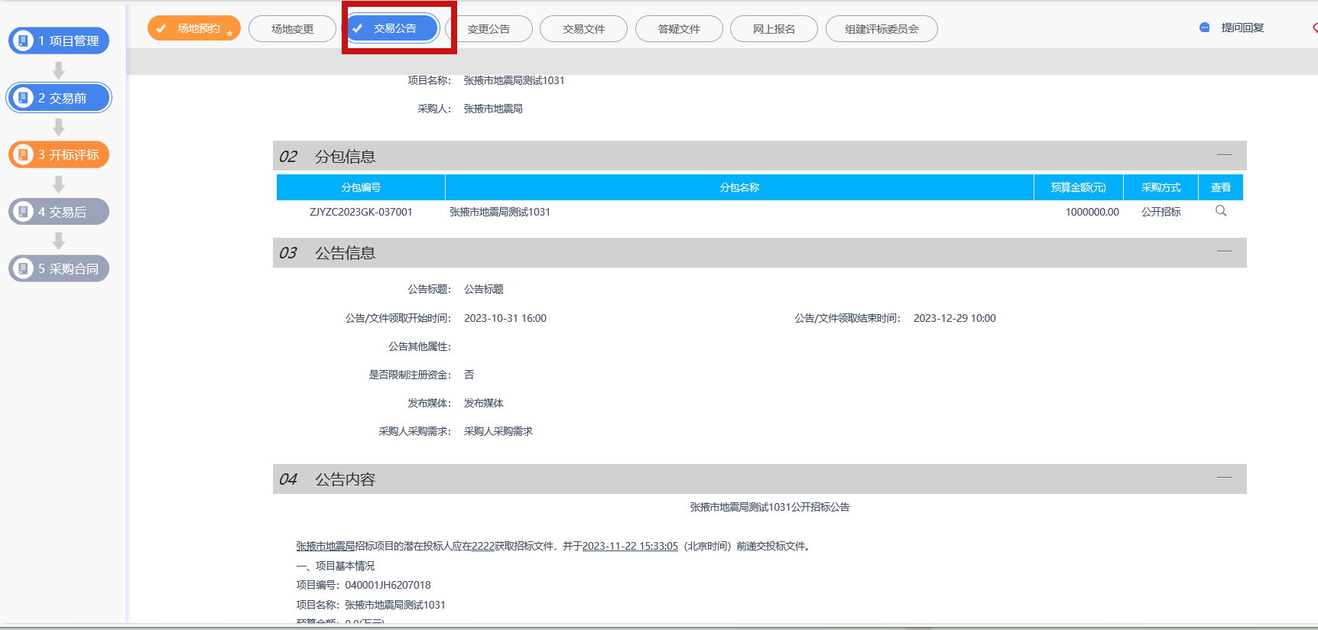

四、电子版交易文件制作（流程不变）
在张掖交易平台进行制作电子招标文件

中标公告发布/变更

招标（采购）公告环节，采购人或代理机构在“甘肃省政府采购网”填写并生成公告信息，点击”提交并发布”以后系统会推送公告至交易中心平台；采购人或代理机构在交易中心平台点击“提交信息”后由交易组织段通过后发布，公告内容会同时发布到甘肃省政府采购网和张掖市公共资源交易网。（注意：公告信息内容须在省政府采购网提交之前进行确认，在交易中心平台无法进行编辑和调整）
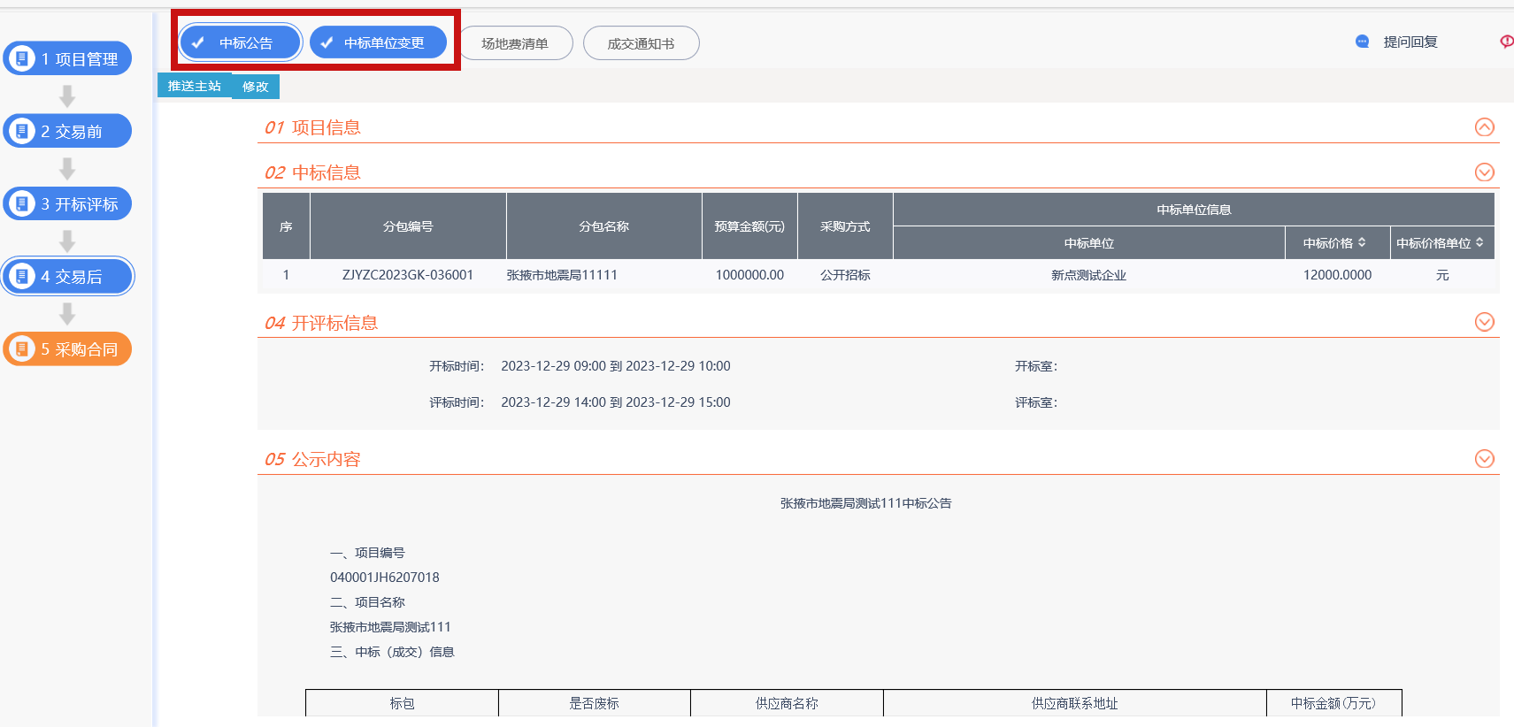

废标公告发布

招标（采购）公告环节，采购人或代理机构在“甘肃省政府采购网”填写并生成废标公告信息，点击”提交并发布”以后系统会推送公告至交易中心平台；采购人或代理机构在交易中心平台点击“提交信息”后由组织段通过后发布，公告内容会同时发布到甘肃省政府采购网和张掖市公共资源交易网。（注意：公告信息内容须在省政府采购网提交之前进行确认，在交易中心平台无法进行编辑和调整）
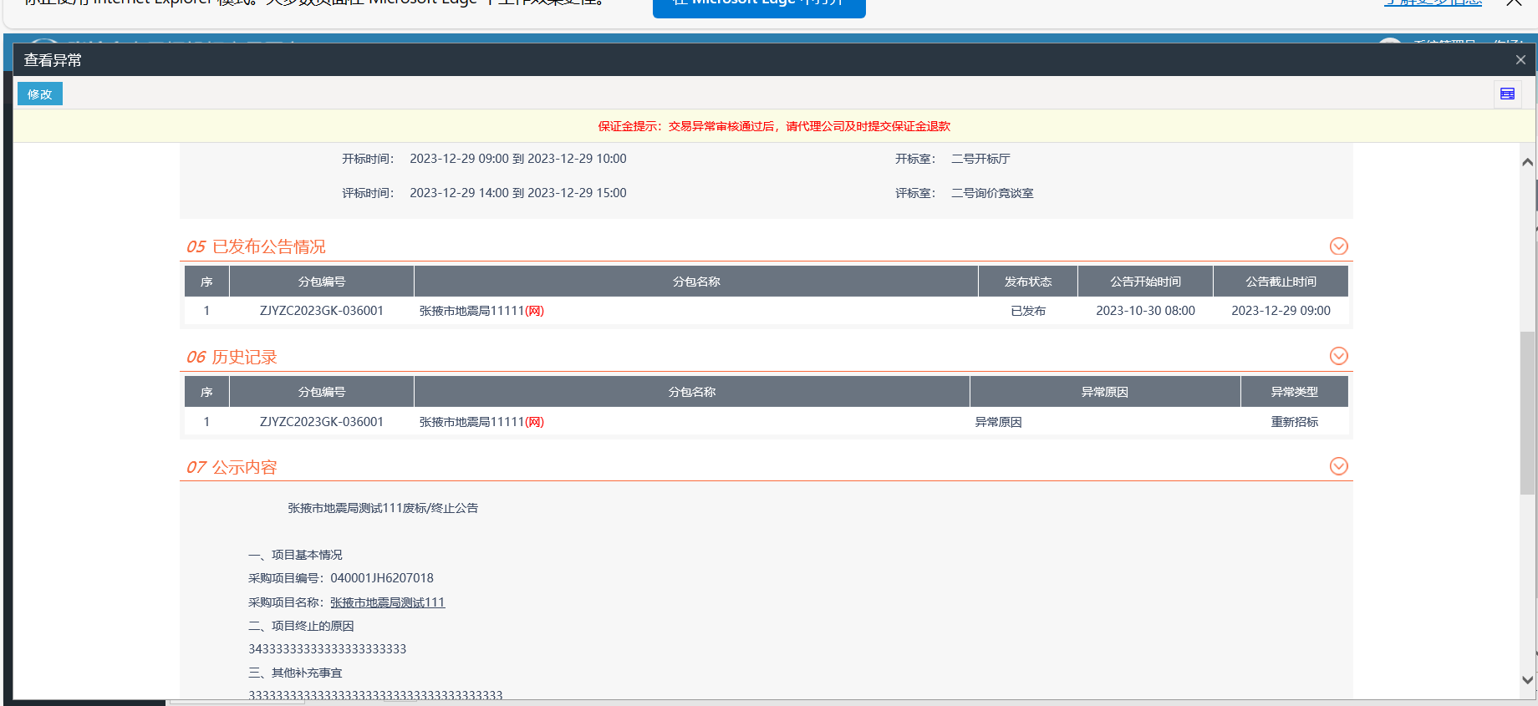

其他说明
其他环节均按照之前流程进行提交即可。

